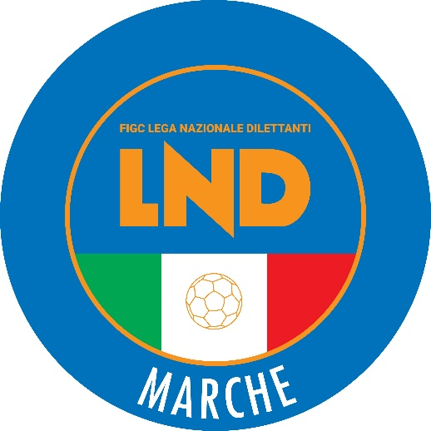 | Federazione Italiana Giuoco Calcio  Lega Nazionale Dilettanti  COMITATO REGIONALE MARCHE  Via Schiavoni, snc - 60131 ANCONA  CENTRALINO: 071 285601 - FAX: 071 28560403  sito internet: marche.lnd.it  e-mail: crlnd.marche01@figc.it  pec: marche@pec.figcmarche.it
Stagione Sportiva 2023/2024

Comunicato Ufficiale N° 54 del 2 ottobre 2023

CORTE SPORTIVA D’APPELLO TERRITORIALE

La Corte sportiva d’appello territoriale presso il Comitato Regionale Marche, composta da

Avv. Piero Paciaroni - Presidente

Dott. Giovanni Spanti - Vicepresidente

Avv. Francesco Scaloni – Componente

Dott. Lorenzo Casagrande Albano – Componente Segretario f.f.

nella riunione del 2 ottobre 2023, ha pronunciato:

Dispositivo n. 2/CSAT 2023/2024
Reclamo n. 2/CSAT 2023/2024

a seguito del reclamo n. 2 promosso dalla S.S.D. MONTEFANO CALCIO A R.L. in data 25/09/2023 avverso la sanzione sportiva della perdita della gara 3-0 applicata dal Giudice sportivo territoriale del Comitato Regionale Marche con delibera pubblicata sul Com. Uff. n. 42 del 20/09/2023.

DISPOSITIVO
P.Q.M.
la Corte sportiva d’appello territoriale, definitivamente pronunciando, respinge il reclamo come sopra proposto dalla società S.S.D. MONTEFANO CALCIO A R.L.

Dispone addebitarsi il relativo contributo e manda alla Segreteria del Comitato Regionale Marche per gli adempimenti conseguenti.

Così deciso in Ancona, nella sede della FIGC - LND - Comitato Regionale Marche, in data 2 ottobre 2023.

Il Relatore Il Presidente F.to in originale F.to in originale
Giovanni Spanti Piero Paciaroni

Depositato in Ancona in data 2 ottobre 2023

Il Segretario f.f.
F.to in originale
Lorenzo Casagrande Albano

Dispositivo n. 3/CSAT 2023/2024
Reclamo n. 3/CSAT 2023/2024

a seguito del reclamo n. 3 promosso dalla CIVITANOVESE CALCIO S.S.D. A R.L. in data 25/09/2023 avverso la sanzione sportiva della inibizione fino al 24/09/2027 al dirigente PIAMPIANI SANDRO applicata dal Giudice sportivo territoriale del Comitato Regionale Marche con delibera pubblicata sul Com. Uff. n. 46 del 23/09/2023.

DISPOSITIVO
P.Q.M.
la Corte sportiva d’appello territoriale, definitivamente pronunciando, respinge il reclamo come sopra proposto dalla CIVITANOVESE CALCIO S.S.D. A R.L.

Dispone addebitarsi il relativo contributo e manda alla Segreteria del Comitato Regionale Marche per gli adempimenti conseguenti.

Così deciso in Ancona, nella sede della FIGC - LND - Comitato Regionale Marche, in data 2 ottobre 2023.

Il Relatore Il Presidente F.to in originale F.to in originale
Francesco Scaloni Piero Paciaroni

Depositato in Ancona in data 2 ottobre 2023

Il Segretario f.f.
F.to in originale
Lorenzo Casagrande Albano

Pubblicato in Ancona ed affisso all’albo del C.R. M. il 02/10/2023

Il Segretario  (Angelo Castellana) | Il Presidente  (Ivo Panichi)

